Tata Cara Pendaftaran dan Upload Dokumen pada ePrints Sriwijaya University
http://eprints.unsri.ac.id

Oleh:
Tim ICT Universitas Sriwijaya

Universitas Sriwijaya
2011
- Untuk registrasi pada ePrints sangat disarankan menggunakan official email unsri.ac.id, untuk yang belum mempunyai account email unsri.ac.id silahkan registrasi pada http://pempek.unsri.ac.id/lightform/index.php .
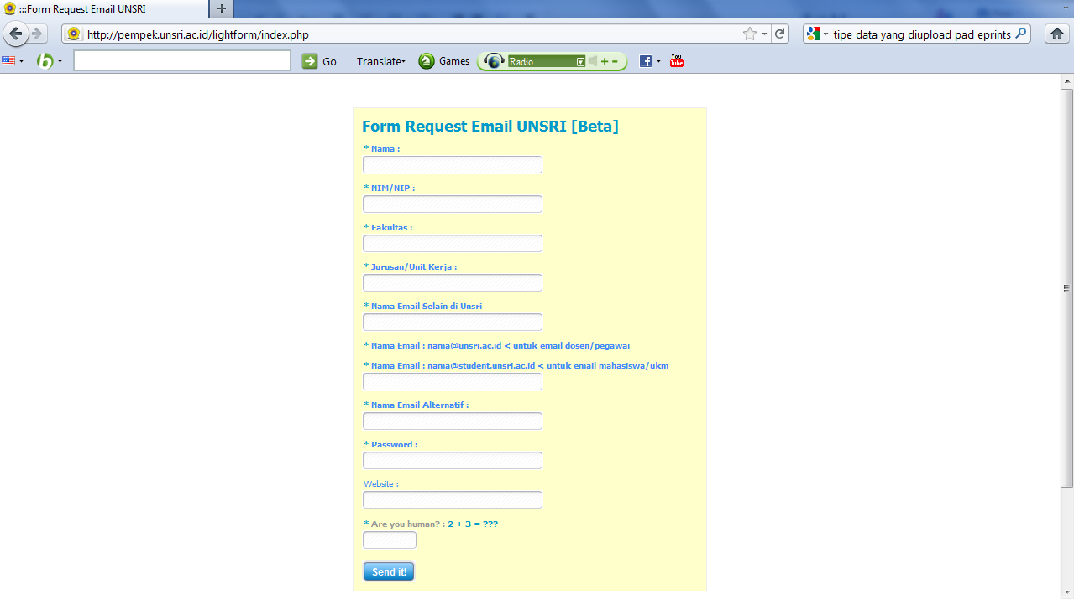
Abaikan langkah ini jika anda sudah mempunyai email unsri.ac.id dan mulailah pada langkah kedua.

- Buka web browser ketikkan alamat: http://eprints.unsri.ac.id kemudian klik register (untuk yang belum mempunyai account).
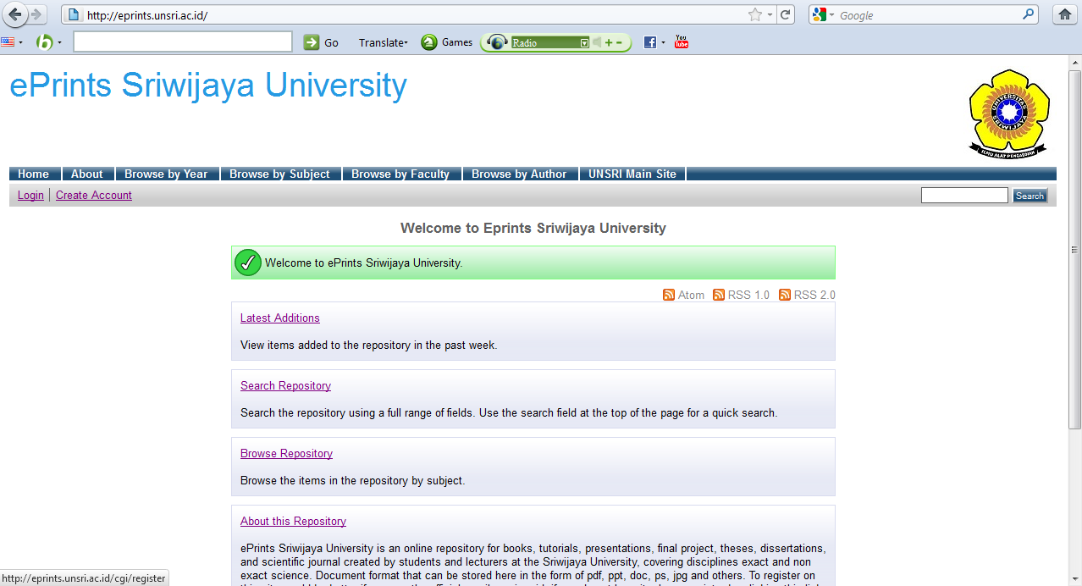

- Masukkan data-data seperti dibawah ini.
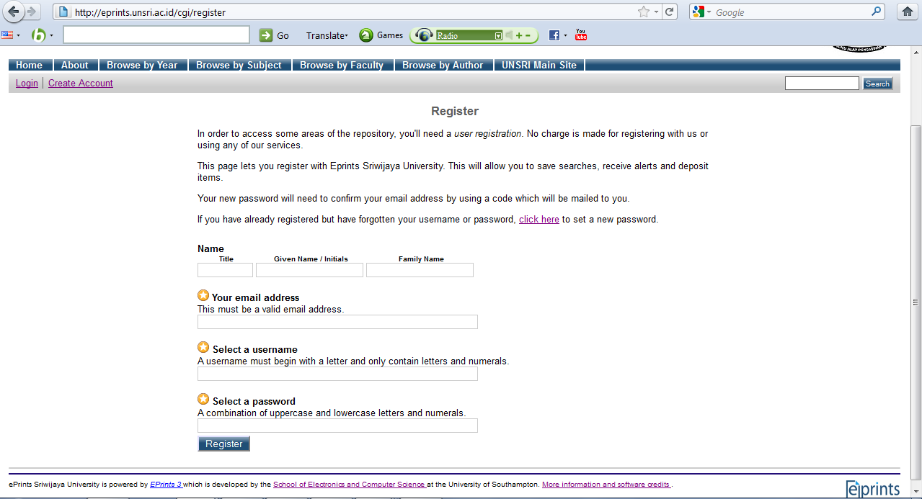

Setelah registrasi buka kembali email anda yang dipergunakan buat registrasi tadi guna pengaktifan account. Klik link aktivasi pada email untuk mengaktifkan account.

- Setelah aktivasi login kembali dengan username dan password anda
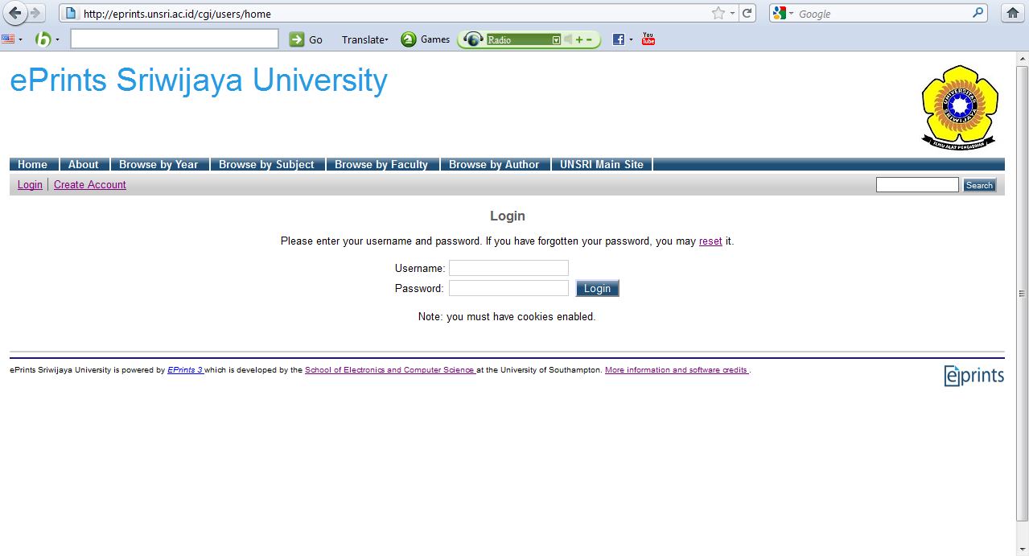

- Pilih New Item
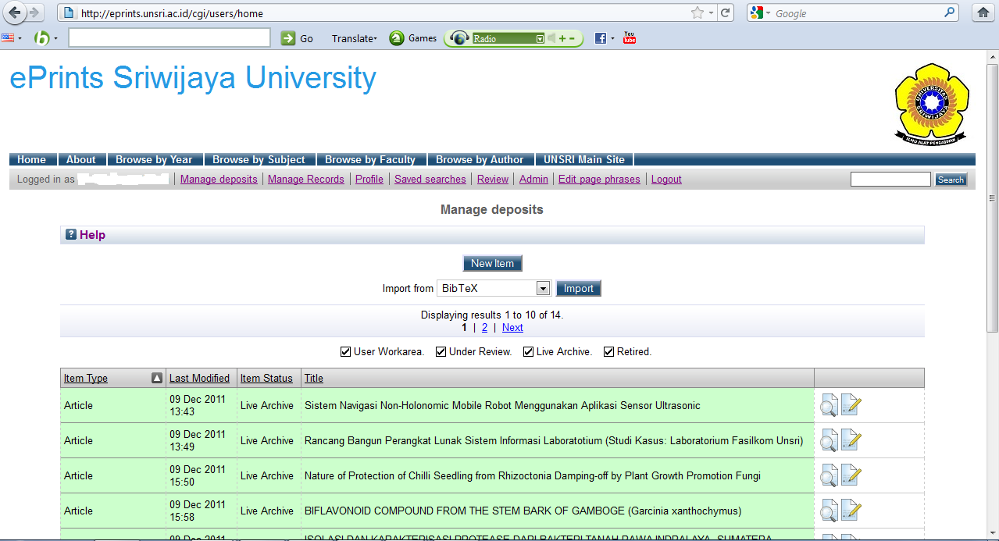

- Pilih tipe dari dokumen yang akan di-upload
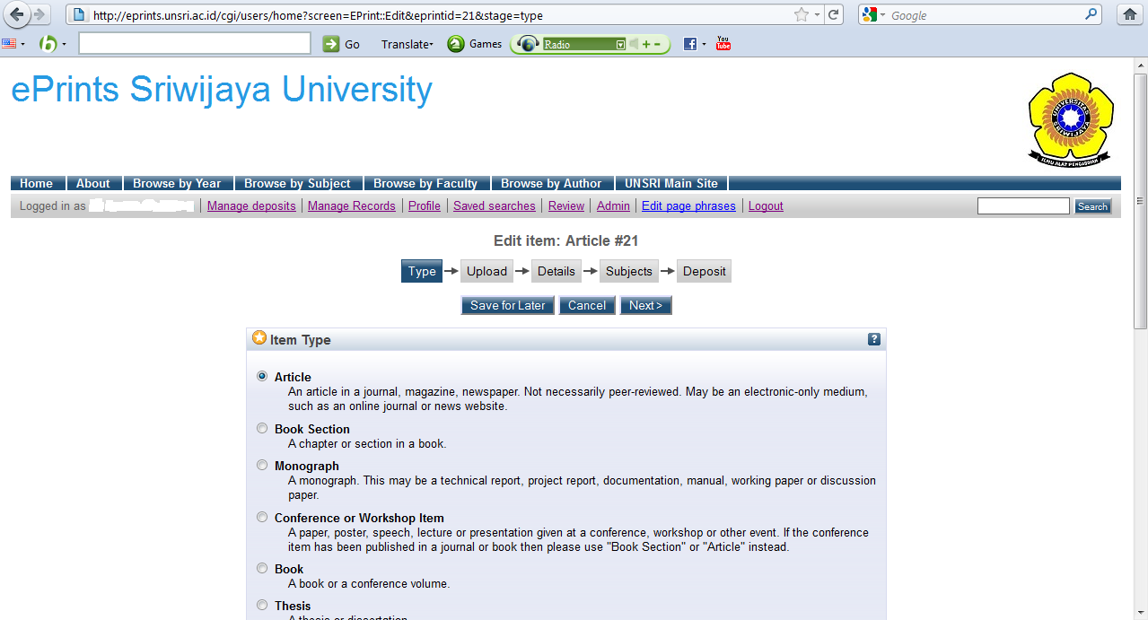

- Pilih dokumen yang akan di-upload
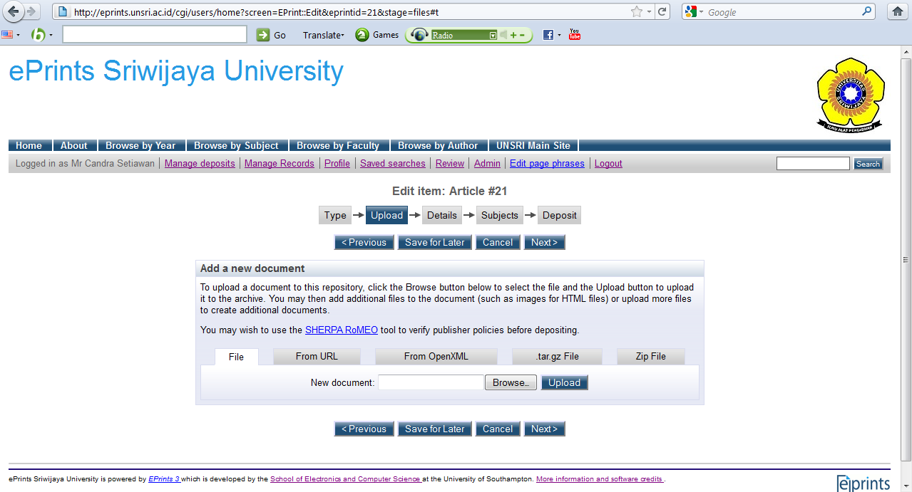

- Masukkan informasi detail dari dokumen yang di-upload, dan informasi yang akan dimasukkan bisa jadi berbeda sesuai dengan tipe dari dokumen yang akan anda upload.
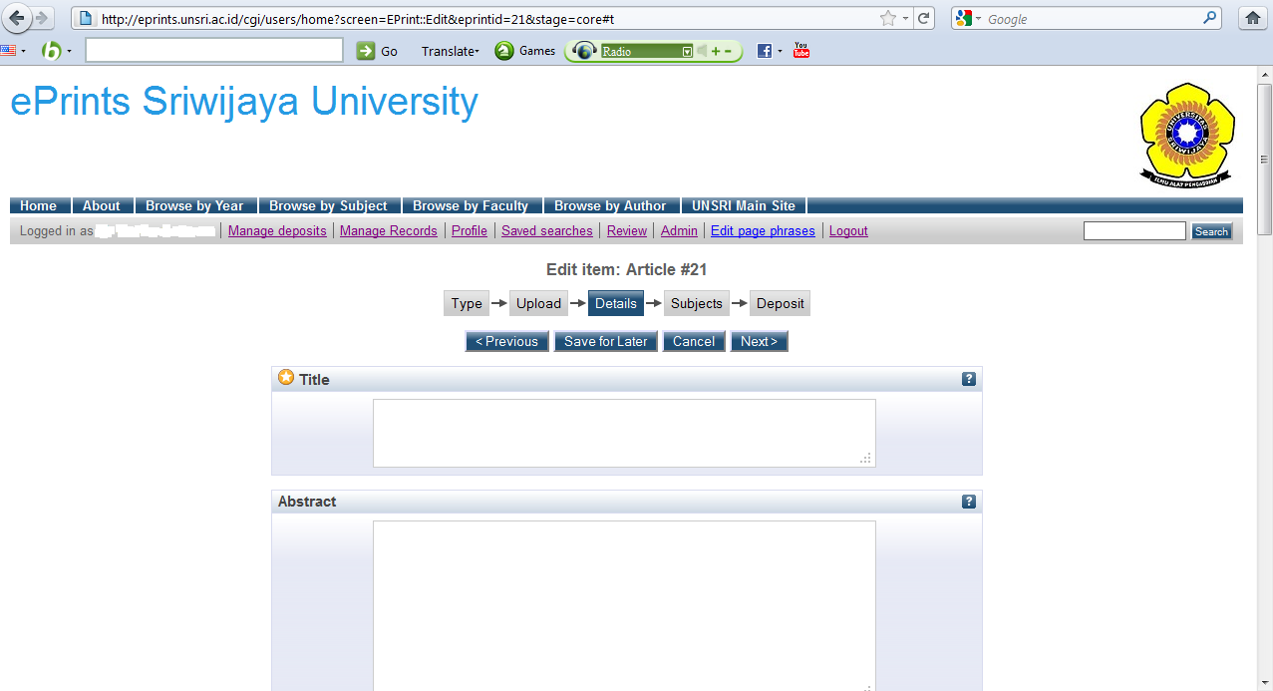

- Pilihlah subjek dari dokumen, atau masukkan search sesuai dengan subjek dari dokumen anda
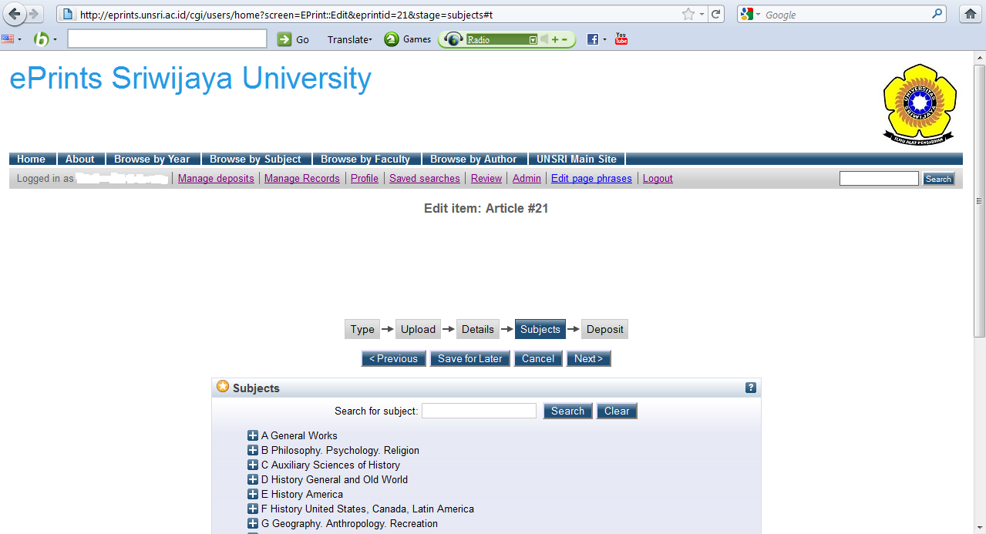

- Pilih Deposit, dan klik Deposit Item Now
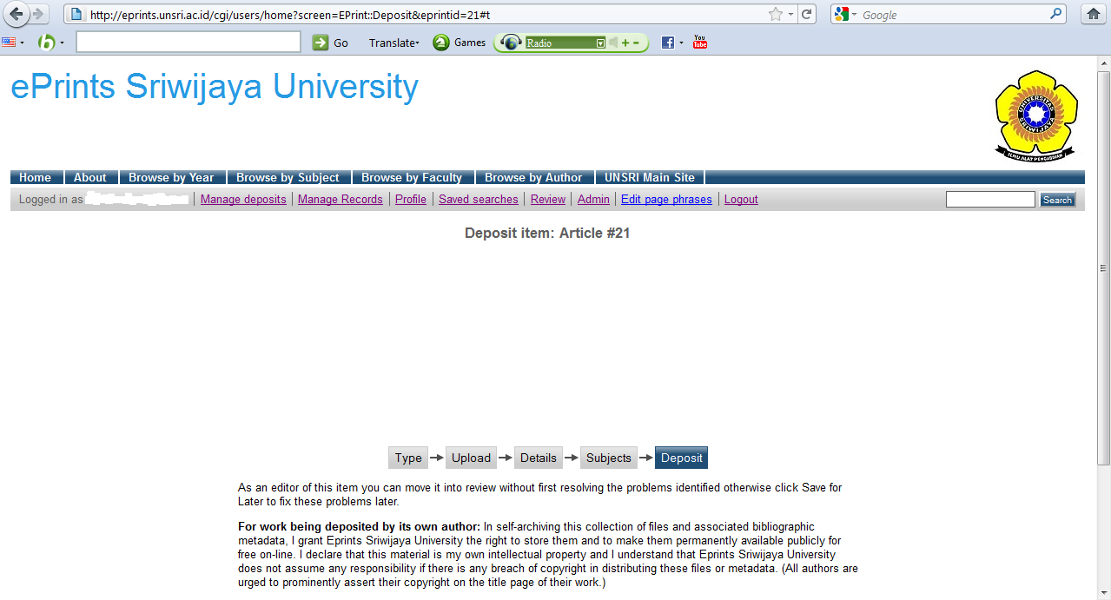

- Makalah atau paper akan di-review oleh administrator eprints sebelum dipublish pada http://eprints.unsri.ac.id

